2012级国贸专业应修课程
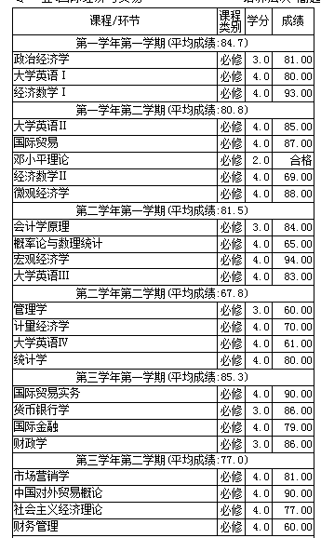
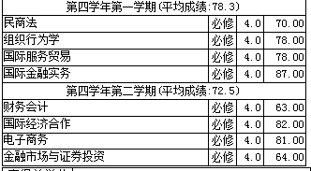
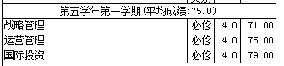

第五学年第二学期课程：创业学、公共关系学、论文写作与方法
2012级金融专业应修课程
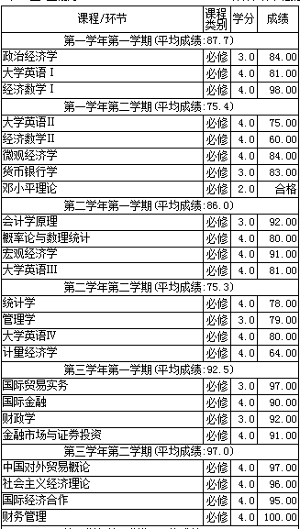
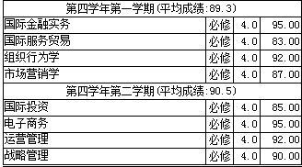
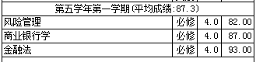

第五学年第二学期课程：创业学、公共关系学、论文写作与方法

